PIENIĄDZE
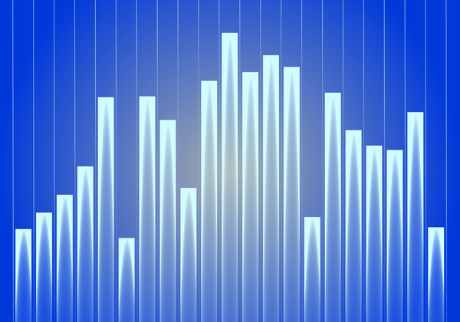
Pieniądze, pieniążki, pieniądzunie!
Kto ich nie kocha to nie zrozumienie!
Że bez nich życie traci smak
A z nimi wszystko jest na „TAK”!!

Gdy statystyka przychodu mknie w górę,
Życie jest jakby mniej ponure.
Słupki na giełdzie są jak wieżowce,
Ale też nieraz mkną na manowce.

Analitycy wykresy rysują,
Pieniądze wtedy wysoko szybują.
Cały świat kręci się wkoło mamony,
Mając na życie wpływ szalony!!
Jakub Ociepa 2E5

